МДОУ «Центр развития ребенка – детский сал «Улыбка»

"Центр" встречает друзей,
От шести месяцев до трёх лет малышей!
Чтоб с мамой учиться играть,
Мир новый в игре познавать!
Центр игровой
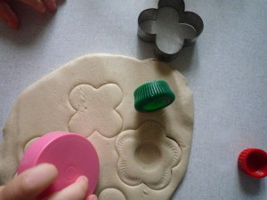
поддержки ребенка

МЕТОДИЧЕСКАЯ КОПИЛКА
Художественно – эстетическое развитие

Рецепт соленого теста для занятий с детьми
- 1 часть соли экстра,
- 2 части муки, немного воды и растительного масла,
- Немного крахмала (по желанию). Вымешивать такой консистенции, чтобы оно не липло к рукам, но было бы достаточно пластичным.
- Добавить в него немного порошка корня имбиря.(по желанию, для ароматерапии).
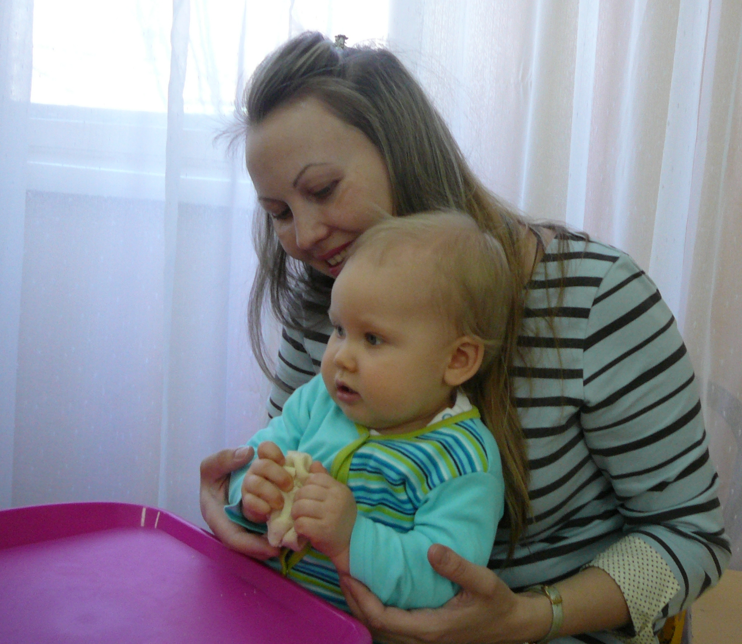

ИГРЫ С СОЛЕНЫМ ТЕСТОМ
Пусть ребенок сначала поиграет с соленым тестом: дайте ему помять его. Пусть сжимает его в кулачке, отрывает куски. Покажите, как оторванный кусок можно прилепить обратно. Это увлекательное занятие может надолго удержать внимание вашего ребенка. Весело и приятно просто шлепать по тесту ладошками.
Какие игры с соленым тестом можно предложить
1. «Отщипывание» маленьких кусочков. Можно предложить ребенку покормить курочку (мышку или другую игрушку), отщипывая двумя пальцами маленькие кусочки от большого куска теста. Кусочки, конечно, предлагаются игрушке, которая их с удовольствием «ест».Если кусочек оказывается слишком большим, курочка может «пожаловаться», что он не помещается в клювик, и попросить отщипнуть поменьше. Только не пытайтесь кормить бегемотика, получится неубедительно.
2. Накатайте побольше шариков и предложите малышу сплющить их ладошкой. Чем не блинчики для кукол? Или лепешки – смотря на сколько сильно удалось сплющить.
3. Вдавливание в тесто мелких предметов. Подойдет фасоль, горох, макароны. Выбирайте что-нибудь, что не представляет большой опасности при проглатывании. Раскатайте лепешку среднего размера и толщины, и пусть малыш украсит ее, вдавливая все это в тесто.
4. Пожалуй, ребенку можно доверить и раскатывание теста скалкой. Увлекательное занятие!
5. Также интересной игрой с соленым тестом
является работа по оставлению отпечатков на тесте. Для маленького ребенка это серьезная исследовательская работа. Заранее приготовьте как можно больше разных предметов: большие пуговицы с объемным рисунком, кружево, грубая ткань, мятая фольга, ракушки, листья и вообще все, что может оставить интересный отпечаток. Раскатайте небольшую лепешку и покажите малышу, как, вдавливая в нее предметы, можно делать различные отпечатки. Обратите его внимание на то, что разные предметы оставляют разные отпечатки, а один и тот же предмет – одинаковые. Поиграйте, предлагая угадать, чем оставлен тот или иной отпечаток (для детей постарше).
6. Красьте готовые изделия. Для начала пойдут и пальчиковые краски. Ничего, если нужно, покроете лаком – и шедевр сохранится надолго. Потом можно взять в руки кисточку. Только для начала не давайте малышу больше одного цвета, в крайнем случае – два, не дающих грязи при смешении. Иначе вместо веселых поделок вы получите нечто серого или бурого цвета.
7. Пробуйте с помощью стеки из пластилина отрезать кусочки от колбасок, которые пока что катает мама. Формочками для печенья или пластилина вырезайте фигурки из раскатанного теста.
